《汽车机械基础》试卷（A卷）答案
一、填空题：（每空1分，共28分）
1、大小、方向、作用点。
2、轴力指向截面外部为正。
3、简支梁、外伸梁、悬臂梁。
4、点 、线 、面 。
5、0、1 。
6、越多、平稳。
7、基圆。
8、大、小。
9、棘轮、槽轮机构。
10、齿面磨损、轮齿折断。
11、较小、初拉力。
12、2 、 1。
13、减震 。
14、跑合、 稳定磨损。

二、选择题：（每题1分，共12分）
1、A ；2、D ；3、 D；4、C ；5、B；6、B；7、A；8、C；9、A；10、C；11、B；12、A。

三、判断（每题1分，共10分）
1、×；2、√；3、√；4、√；5、 ×；6、×；7、 √ ；8×；9、× ；10、 ×。

四、计算题：（共50分）
1、（10分）
解:
（1)取圆柱销为研究对象，画受力图;
作用于圆柱销上有重力G，杆AB和AC的反力FAB和FAC; 因杆AB和AC均为二力杆，指向暂假设如图示。圆柱销受力如图所示，显然这是一个平面汇交的平衡力系。
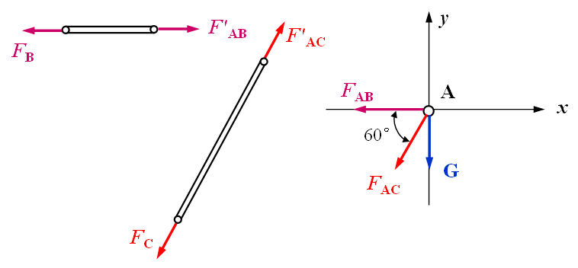
（2）列平衡方程
2、（12分）
解 当人沿梯子向上， 达到最高点C时， 梯子处于临界状态， 梯子即将滑动， A点和B点同时达到最大静摩擦力， 所以受力分析时以梯子AB为研究对象， 加上A、B处的摩擦力， 大小为Fmax ， 方向与A、B点运动趋势方向相反， 再按平面任意力系的平衡方程求解。
（1）以梯子为研究对象画受力图， 如图所示
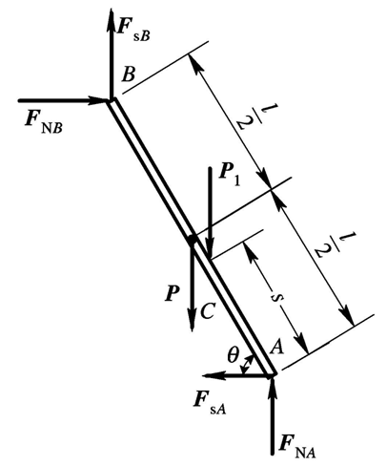
（2）列平衡方程
∑F_{x}=0, F_{NB} -F_{sA} =0 ①
∑F_{y}=0, F_{NA} +F_{sB} -P-P₁=0 ②
∑M_{A}(F)=0, -F_{NB} lsinθ-F_{sB} l cosθ+P·(l/2)cosθ+P₁s cosθ=0③
其中：
F_{sA} =f_{s}F_{NA} ④
F_{sB} =f_{s}F_{NB} ⑤
把数据fs=0.25, P=200 N, P₁=650 N代入， 解得
s=0.456l

3、（10分）
解：
（1）求支座反力。
$\sum_{i=1}^{n}{\text{Fi}=0}$即F_{N}+F₁-F₂+F₃=0 得F_{N}= -F₁+F₂-F₃=-100+80-60=-80kN
结果为负号，说明支座反力水平向左。
（2）分段计算轴力。AB段，取左段为隔离体：
$\sum_{i=1}^{n}{\text{Fi}=0}$即N₁-F_{N}=0 N₁ =F_{N}=80kN(内力为拉力)
BC段，取左段为隔离体：
$\sum_{i=1}^{n}{\text{Fi}=0}$即N₂+F₁-F_{N}=0 N₂= F_{N}-F₁=-20 kN(内力为拉力)
CD段，取右段为隔离体：
$\sum_{i=1}^{n}{\text{Fi}=0}$即-N₃+F₃=0 N₃=F₃=60 kN
（3）做轴力图。
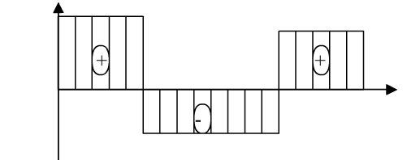
4、（8分）
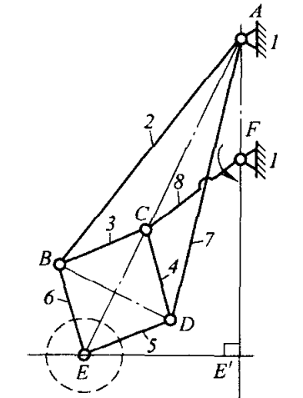
解 机构中有七个活动构件，n＝7,A、B、C、D四处都是三个构件汇交的复合铰链，各有两个转动副，E、F处各有一个转动副，故P_{L}＝10，该机构没有高副。计算得
F＝3×7-2×10=1
F与机构原动件数相等。当原动件6转动时，圆盘中心E将确定地沿EE′移动。

5、（10分）
解：主要结构错误分析如下：
1）轴左端的轮毂轴向定位不可靠，采用圆锥面轴向定位就不能再采用轴肩定位；
2）左侧轴承端盖与轴之间没有间隙，严重磨损；
3）左侧轴承端盖与轴之间应有密封措施；
4）左侧轴承端盖处箱体没有凸台，加工面与非加工面没有分开；
5）两个轴承反装不能将轴上的轴向力传到机座，且支承刚度低，应该为正装；
6）左侧轴承装配路线过长，装配困难；
7）左侧轴承处轴肩过高，拆卸困难；
8）右侧轴承处套筒外径过大，轴承拆卸困难；
9）右侧轴承端盖处也应加调整垫片，只一侧有调整垫片不能调整轴系的轴向位置。
改正后的结构如图题11-65 图解所示。

